Proposition chants et paroles I période du 30 novembre au 21 décembre 2025 I
année C I *Chants nouveaux

Dimanche 30 novembre : 1er dimanche de l’Avent

Accueil : Habiter le seuil de ta maison Edit 626 – couplets 1 et 2

REFRAIN  Habiter le seuil de ta maison, Seigneur,  Guetter le temps de ton retour.  Comme un veilleur guette le jour,  Rester dans l'amour de ton nom. | 1  Veiller pour être prêt  Le jour où tu viendras,  Préparer ton retour.  Viens, Seigneur, le monde a tant besoin de toi
2
Veiller en espérant
Que se lève le jour,
Annoncer ton retour.
Viens, Seigneur, le monde a tant besoin de toi.

Ordinaire : messe de La Réunion
Période de l’Avent : on omet le Gloire à Dieu

*Alléluia de la messe de l’espérance (de l’Emmanuel - E. PERROT) Réf. IEV : N°13-24-02

Psaume : 121 « Dans la joie, nous irons à la maison du Seigneur » de WACKENHEIM dans PEE

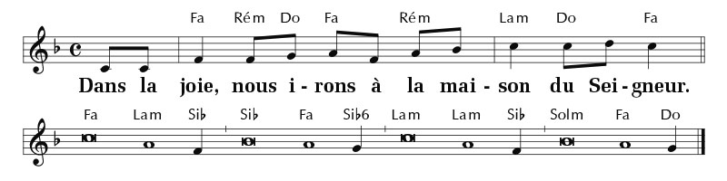

PU : Sur la terre des hommes, fais briller Seigneur ton amour

Communion : Approchons-nous de la table

1.Approchons-nous de la table où le Christ va s’offrir parmi nous,  Donnons-lui ce que nous sommes, car le Christ va nous transformer en lui. | 2. Voici l’admirable échange où le Christ prend sur lui nos péchés,  Mettons-nous en sa présence, Il nous revêt de sa divinité.
3. Père nous te rendons grâce pour ton Fils Jésus-Christ le Seigneur,  Par ton Esprit de puissance, rends-nous dignes de vivre de tes dons. | 4. Voici le temps favorable, le royaume est déjà parmi nous, Pourquoi s’attarder en route, car les champs sont blancs pour la moisson.

*Envoi : Criez, criez de joie, le Seigneur est proche ; Emmanuel Edit 15-41

R. Criez, criez de joie,  Le Seigneur est proche !  Criez, criez de joie,  Voici votre sauveur ! | 1. En tout temps, en tout lieu,  Demeurez dans la joie !  Car le Seigneur est notre Dieu,  Exultez, il est Roi !
2. Remettez vos soucis  Dans les mains du Seigneur,  Et dans la foi, présentez-lui  Vos prières et vos cœurs. | 3. Dieu, qui donne la paix,  Dieu, source de la Vie,  Prendra vos cœurs et vos pensées  En son Fils Jésus-Christ !

Dimanche 7 décembre 2025 : 2ème dimanche de l’Avent

Accueil : Habiter le seuil de ta maison Edit 626 – couplets 2 et 3

REFRAIN  Habiter le seuil de ta maison, Seigneur,  Guetter le temps de ton retour.  Comme un veilleur guette le jour,  Rester dans l'amour de ton nom. | 2  Veiller en espérant  Que se lève le jour,  Annoncer ton retour.  Viens, Seigneur, le monde a tant besoin de toi.
3
Veiller pour accueillir
La promesse donnée,
Témoigner de ce jour.
Viens, Seigneur, le monde a tant besoin de toi.

Ordinaire : messe de St Paul
Période de l’Avent : on omet le Gloire à Dieu

*Alléluia de la messe de l’espérance (de l’Emmanuel - E. PERROT) Réf. IEV : N°13-24-02

Psaume : 71 « En ces jours-là fleurira la justice, grande paix jusqu’à la fin des temps » Lécot dans PEE.

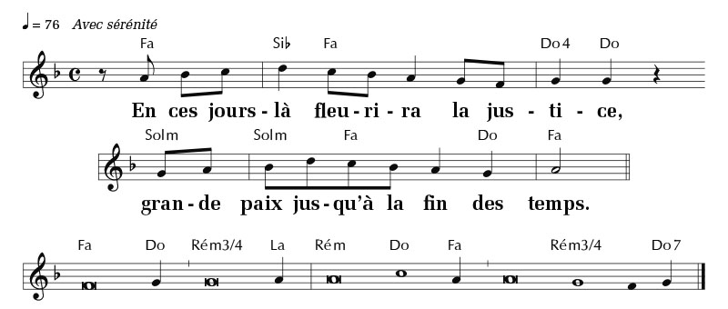

PU : Seigneur fais de nous des ouvriers de paix, Seigneur fais de nous des batisseurs d’amour
Communion : Regardez l’humilité de Dieu – Anne Sophie RAHM

1/Admirable grandeur  Étonnante bonté  Du maître de l'univers  Qui s'humilie pour nous  Au point de se cacher  Dans une petite hostie de pain | R/Regardez l'humilité de Dieu  Regardez l'humilité de Dieu  Regardez l'humilité de Dieu  Et faites-lui hommage de vos cœurs | 2/Faites-vous tout petits  Vous aussi devant Dieu  Pour être élevés par lui  Ne gardez rien pour vous  Offrez-vous tout entier  À ce Dieu qui se donne à vous

*Envoi : Criez, criez de joie, le Seigneur est proche Emmanuel Edit 15-41

R. Criez, criez de joie,  Le Seigneur est proche !  Criez, criez de joie,  Voici votre sauveur ! | 1. En tout temps, en tout lieu,  Demeurez dans la joie !  Car le Seigneur est notre Dieu,  Exultez, il est Roi !
2. Remettez vos soucis  Dans les mains du Seigneur,  Et dans la foi, présentez-lui  Vos prières et vos cœurs. | 3. Dieu, qui donne la paix,  Dieu, source de la Vie,  Prendra vos cœurs et vos pensées  En son Fils Jésus-Christ !

Dimanche 14 décembre 2025 : 3ème dimanche de l’Avent

Accueil : Habiter le seuil de ta maison Edit 626 – couplets 3 et 4

REFRAIN  Habiter le seuil de ta maison, Seigneur,  Guetter le temps de ton retour.  Comme un veilleur guette le jour,  Rester dans l'amour de ton nom. | 3  Veiller pour accueillir  La promesse donnée,  Témoigner de ce jour.  Viens, Seigneur, le monde a tant besoin de toi.
4
Veiller pour accomplir
Les œuvres de l'amour,
Connaître ton retour.
Viens, Seigneur, le monde a tant besoin de toi.

Ordinaire : messe de St François Xavier
Période de l’Avent : on omet le Gloire à Dieu
*Alléluia de la messe de l’espérance (de l’Emmanuel - E. PERROT) Réf. IEV : N°13-24-02

Psaume : 145 « Viens, Seigneur, et sauve-nous » HERVY dans PEE
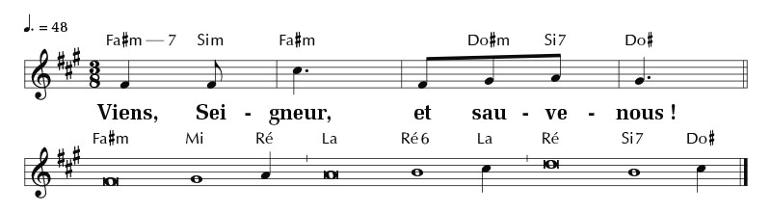

PU : Jésus, sauveur du monde, écoute et prends pitié

Communion : Seigneur Jésus tu es présent D370

1 Seigneur Jésus, tu es présent  Dans ton Eucharistie  Dans cette hostie nous t'adorons  Et nous te magnifions | 2 Toi qui es Dieu, toi qui es roi  Tu nous as tout donné  Tu es le Christ, tu es l'Agneau  Immolé sur ta croix | 3 Dans ta passion tu as porté  Chacun de nos péchés  Ton sang versé nous a lavés  Et nous a rachetés | 4 Saint Jean a vu le sang et l'eau  Jaillir de ton côté  Ton Esprit Saint nous est donné  Comme un fleuve d'eau vive
5 Oui, nous croyons à ta victoire
Par ta résurrection
Oui, nous croyons que dans ta gloire
À jamais nous vivrons

*Envoi : Criez, criez de joie, le Seigneur est proche Emmanuel Edit 15-41

R. Criez, criez de joie,  Le Seigneur est proche !  Criez, criez de joie,  Voici votre sauveur ! | 1. En tout temps, en tout lieu,  Demeurez dans la joie !  Car le Seigneur est notre Dieu,  Exultez, il est Roi !
2. Remettez vos soucis  Dans les mains du Seigneur,  Et dans la foi, présentez-lui  Vos prières et vos cœurs. | 3. Dieu, qui donne la paix,  Dieu, source de la Vie,  Prendra vos cœurs et vos pensées  En son Fils Jésus-Christ !

Dimanche 21 décembre 2025 : 4ème dimanche de l’Avent

Accueil : Habiter le seuil de ta maison Edit 626 – couplets 3 et 4

REFRAIN  Habiter le seuil de ta maison, Seigneur,  Guetter le temps de ton retour.  Comme un veilleur guette le jour,  Rester dans l'amour de ton nom. | 3  Veiller pour accueillir  La promesse donnée,  Témoigner de ce jour.  Viens, Seigneur, le monde a tant besoin de toi.
4
Veiller pour accomplir
Les œuvres de l'amour,
Connaître ton retour.
Viens, Seigneur, le monde a tant besoin de toi.

Ordinaire : messe du Bon Berger
Période de l’Avent : on omet le Gloire à Dieu
*Alléluia de la messe de l’espérance (de l’Emmanuel - E. PERROT) Réf. IEV : N°13-24-02

Psaume : 23 « Qu’il vienne, le Seigneur : c’est lui, le roi de gloire ! » de DELATTRE dans PEE
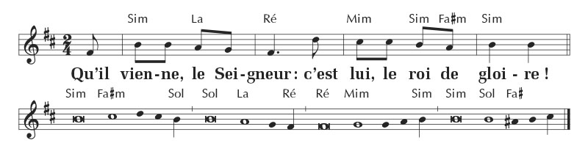

PU : Accueille aux creux de tes mains, la prière de tes enfants

Communion : Recevez le Christ 19-16
1. Voici le Fils aimé du Père,  Don de Dieu pour sauver le monde.  Devant nous il est là, il se fait proche,  Jésus, l’Agneau de Dieu ! | R. Recevez le Christ doux et humble,  Dieu caché en cette hostie.  Bienheureux disciples du Seigneur,  Reposez sur son cœur, apprenez tout de lui. | 2. Jésus, jusqu’au bout tu nous aimes,  Tu prends la condition d’esclave.  Roi des rois, tu t’abaisses jusqu’à terre  Pour nous laver les pieds. | 3. Seigneur, comme est grand ce mystère,  Maître comment te laisser faire ?  En mon corps, en mon âme pécheresse,  Tu viens pour demeurer.
4. Je crois, mon Dieu, en toi j’espère.  Lave mes pieds et tout mon être :  De ton cœur, fais jaillir en moi la source,  L’eau vive de l’Esprit. | 5. Seigneur, tu m’appelles à te suivre.  Viens au secours de ma faiblesse.  En mon cœur, viens, établis ta demeure,  Que brûle ton Amour.

Envoi : Tu as porté celui qui porte tout, Emmanuel 14-47
R/Tu as porté celui qui porte tout  Notre Sauveur en ton sein a pris chair  Porte du Ciel, Reine de l'univers  Ô Marie, nous te saluons | Par amour, ton Dieu t'a choisie  Vierge bénie  Le Seigneur exulte pour toi  Tu es sa joie | L'Esprit Saint est venu sur toi  Élue du Roi  Tu nous donnes l'Emmanuel  Ève nouvelle | Dans sa gloire, Dieu t'a accueillie  Auprès de lui  Tu deviens, joie de l'Éternel  Reine du ciel

